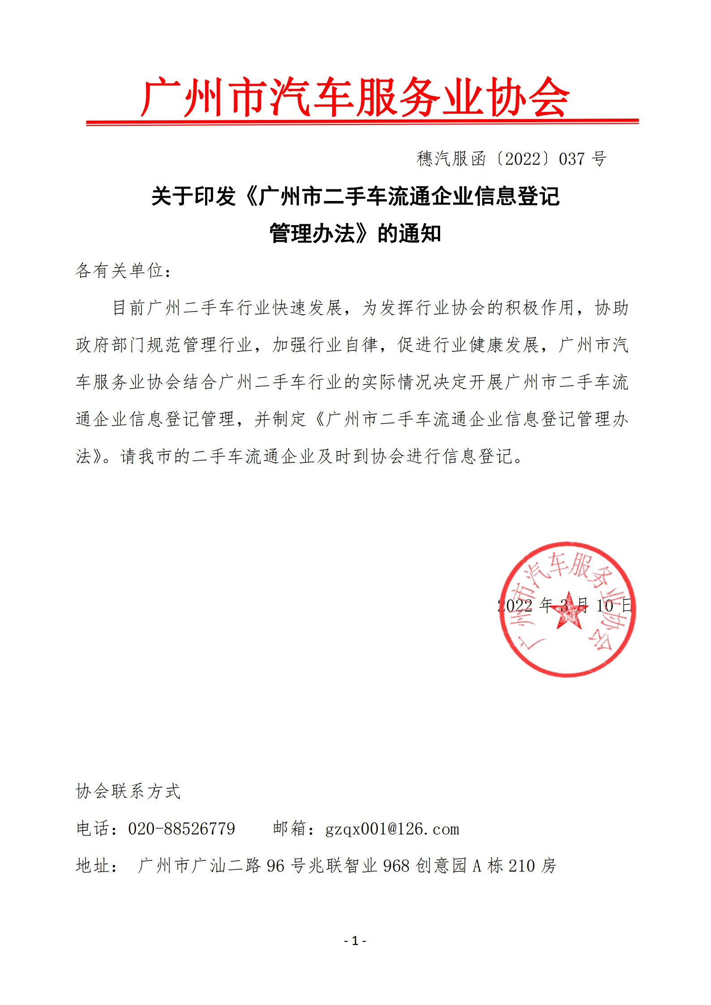
广州市二手车流通企业信息登记管理办法
第一条 广州二手车行业快速发展，为发挥行业协会的积极作用，协助政府部门规范管理行业，加强行业自律，促进行业健康发展，广州市汽车服务业协会（以下简称：协会）决定开展广州市二手车流通企业信息登记管理（以下简称：信息登记）。
第二条 二手车流通企业指在广州地区的市场监督管理部门登记注册，具有独立法人资格的二手车交易市场、二手车经营主体（从事二手车经销、拍卖、经纪、鉴定评估的企业），企业以自愿为原则，及时到协会进行信息登记。
第三条 协会将定期向社会公示信息登记名单。为二手车流通企业申请广州市二手中小客车交易周转指标，为政府相关部门提供更准确详实的行业、企业资料，以及为广大消费者在进行二手车买卖时选择优质商家作参考；鼓励支持诚信守法、经营状况好、硬件设施齐全的企业，对违规经营、诚信度低的企业进行披露和曝光。
第四条 信息登记程序
（一）所需资料（须加盖公章）：
1、广州市二手车流通企业信息登记表；
2、营业执照复印件；
3、二手车鉴定评估师的职业资格证/岗位技能证书复印件；
4、《房地产权证》或办公场所使用权证明文件和《房产租赁协议书》复印件；
5、相关规章制度。
（二）受理方式及联系方式：
受理方式：电子版资料发送至协会邮箱；纸质资料递交广州市汽车服务业协会秘书处。
（三）其他：信息登记作为协会加强行业自律的重要工作，不收取任何费用，任何个人及企业不得利用信息登记进行以盈利为目的的行为。
第五条 在2022年3月10日前已成立的二手车流通企业，须在2022年5月31日前向协会提交资料完成信息登记手续。2022年3月10日后成立的二手车流通企业，须在办理工商登记完成后3个月内向协会提交资料办理信息登记手续。
第六条 对于已完成信息登记手续的二手车流通企业，协会将下发《年度广州市二手车流通企业信息登记确认函》，并实行年度复核制度。企业须在每年的2月1日之前，向协会提交上一年度《广州市二手车流通企业信息登记年度复核表》完成年度复核。协会将分批公布信息登记企业名单，并在每年的2月份公布年度复核信息登记企业名单。
第七条 二手车流通企业行业标准，参考《二手车流通企业经营管理规范》（行业标准-SB 国内贸易现行行业标准，商务部发布，2016年实施）。
第八条 本办法自2022年3月10日发布起实施。

广州市二手车流通企业信息登记表
企业名称
统一社会信用代码
法定代表人 |  | 注册资本  （万元人民币） |  | 经营面积
企业详细地址
营业执照
经营范围
业务类型  （可多选） | A 二手车交易市场 □ B 二手车经销企业 □  C 二手车拍卖企业 □ D 二手车经纪企业 □  E 二手车鉴定评估企业 □ F 二手车电商平台 □  G 其他______
企业负责人 |  | 职务 |  | 手机号码
企业联系人 |  | 职务 |  | 手机号码
专业人员情况  （二手车鉴定估评师） | 姓名 | 级别  （中级/高级） | 职业资格证书号/岗位技能证书号 | 手机号码 | 电子邮箱
本单位承诺所提供的材料真实可靠，如有虚假，愿意承担相关的法律责任。本单位将守法诚信经营，自觉接受相关部门监督！

企业负责人（签字）： 申请单位（盖章）

年 月 日
广州市二手车流通企业信息登记年度复核表
企业名称
统一社会信用代码
法定代表人 |  | 注册资本  （万元人民币） |  | 经营面积
企业详细地址
营业执照
经营范围
业务类型  （可多选） | A 二手车交易市场 □ B 二手车经销企业 □  C 二手车拍卖企业 □ D 二手车经纪企业 □  E 二手车鉴定评估企业 □ F 二手车电商平台 □  G 其他______
企业负责人 |  | 职务 |  | 手机号码
企业联系人 |  | 职务 |  | 手机号码
专业人员情况  （二手车鉴定估评师） | 姓名 | 级别  （中级/高级） | 职业资格证书号/岗位技能证书号 | 手机号码 | 电子邮箱
年度  复核情况 | 消费者投诉 |  | 行政处罚 | 法律纠纷
 | A.无 □  B.有，但均已合理处理 □  C.有，但无处理 □ |  | A.无 □  B.有 □ | A.无 □  B.有，但均已合理处理 □  C.有，但无处理 □
本单位承诺所提供的材料真实可靠，如有虚假，愿意承担相关的法律责任。本单位将守法诚信经营，自觉接受相关部门监督！

企业负责人（签字）： 申请单位（盖章）

年 月 日

